В 2021 году в рамках федерального проекта "Чистая вода" национального проекта "Экология" запланировано:
- завершение строительства водоочистных сооружений на о. Кего в г. Архангельске
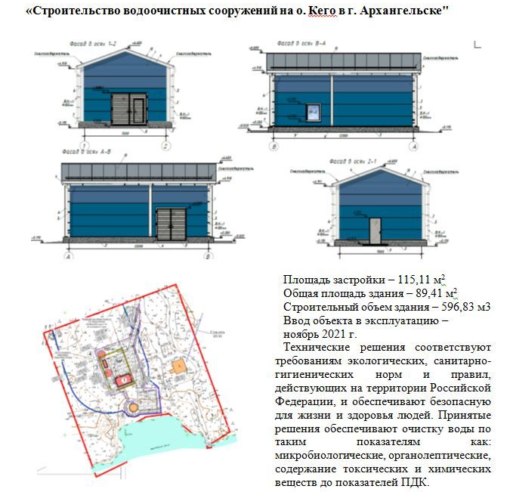

Ознакомиться с ежемесячными отчетами о ходе выполнения работ по реализации мероприятий в рамках национальных проектов в 2021 году можно перейдя по ссылке: https://www.arhcity.ru/?page=2721/5

